ОТЧЁТ

о проведении учений по пожарной безопасности в МБОУ СОШ №20 с. Новомихайловского муниципального образования Гулькевичский район

29 января 2015 года

29 января в нашей школе были проведены противопожарные мероприятия и профилактические занятия с привлечением пожарной техники пожарной части п. Венцы Гулькевичского района. Большую помощь в проведении учений оказал начальник пожарной части Гулькевичского района И.М. Царик.
Как говорится – «тяжело в учении – легко в бою». Именно поэтому в работе, касающейся обеспечения пожарной безопасности, должно быть как можно больше запланированных практических мероприятий. Прежде чем проводить сами учения в нашей школе, составили план пожарно-тактических учений. Целью проведения пожарно-тактических учений на любых объектах является проверка действительности и эффективности плана противопожарной защиты объекта; подготовка участников к возможным пожарам; знакомство с пожарно-технической характеристикой здания; отработка безопасного поведения при пожаре.
Для старта дальнейших противопожарных мероприятий, была смоделирована ситуация пожара. Для этого был произведен звонок на пульт 01 и включена кнопка оповещения о пожаре в школе. Началась эвакуация обучающихся, педагогического состава и всех остальных работников школы. Эвакуация длилась 3 минуты 20 секунд, после чего прибыла пожарная машина.
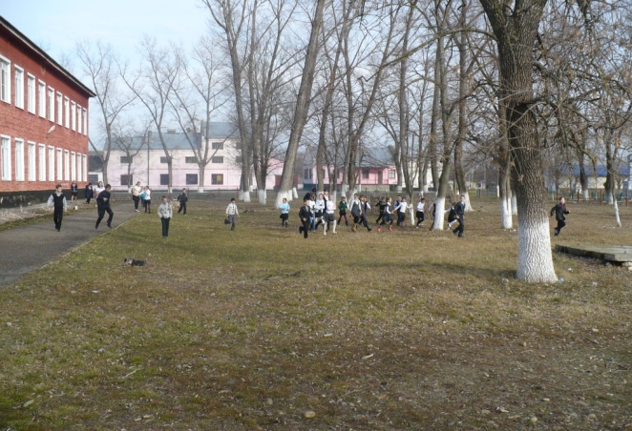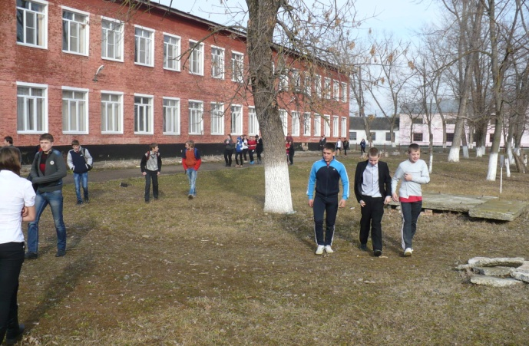
Вначале педагогическому коллективу и учащимся, собравшимся у спортивного городка, была проведена беседа по противопожарной безопасности командиром пожарного расчёта и ответственным за ГО ЧС школы.
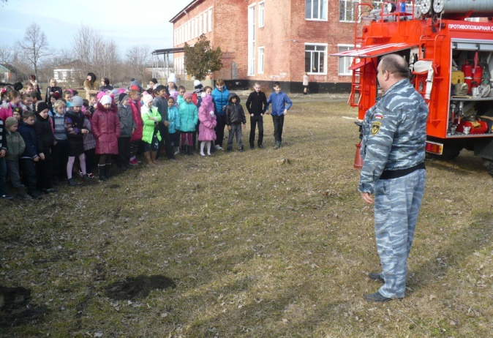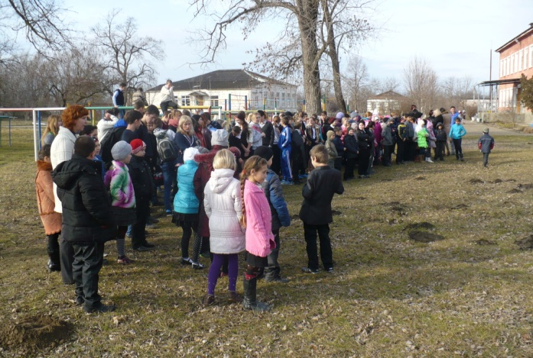
Преподаватель-организатор ОБЖ со старшеклассниками оказал помощь в открытии запасных выходов, в мониторинге времени покидания здания учащимися, включении кнопки оповещения о пожаре в школе. По прибытию пожарной бригады доложил о количестве эвакуированных обучающихся.
Итог мероприятия – жертв нет. После эвакуации пожарная команда приступила к боевым действиям и совершила условное учебное тушение пожара. Пожарники быстро подготовили оборудование, растянули гидранты, надели средства индивидуальной защиты и отправились тушить учебный пожар. Всё это время учащиеся, педагоги с пониманием и любопытством наблюдали за происходящими действиями. Очаг возгорания быстро был ликвидирован. Общая продолжительность учения составила 20 минут.
Далее были произведены учения по использованию средств пожаротушения находящихся в пожарной машине. Для этого, был смоделирован небольшой очаг возгорания. В учениях активно приняли участия учителя и учащиеся. Пожарные продемонстрировали тушение огня огнетушителем, пенной и водяной струёй, чем вызвали дружное ликование обучающихся.

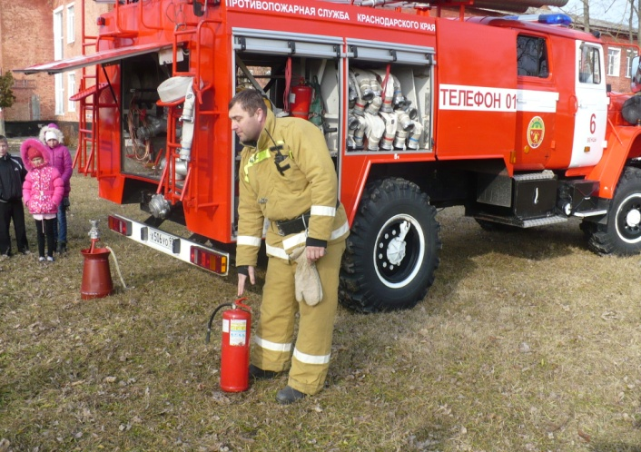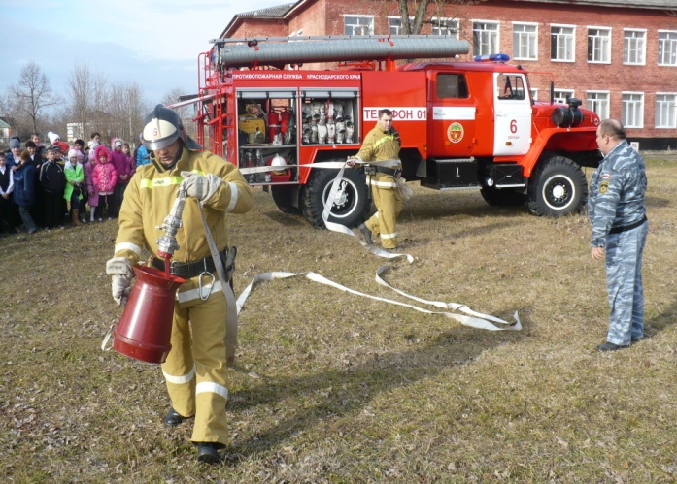

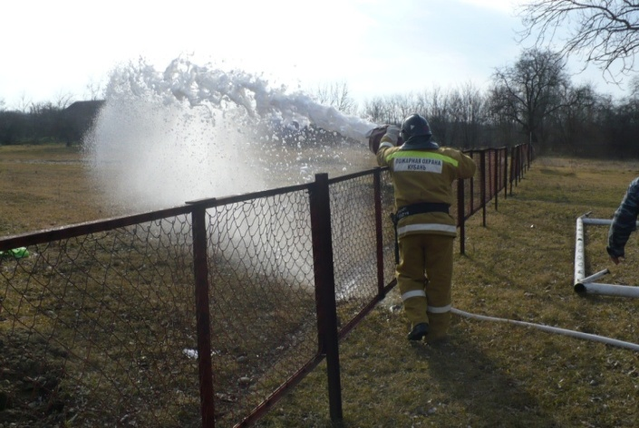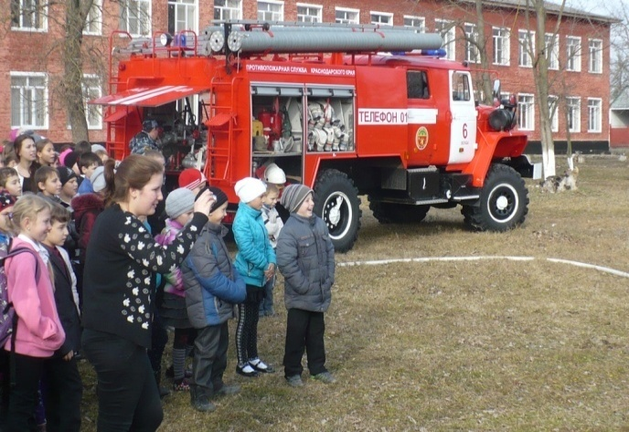

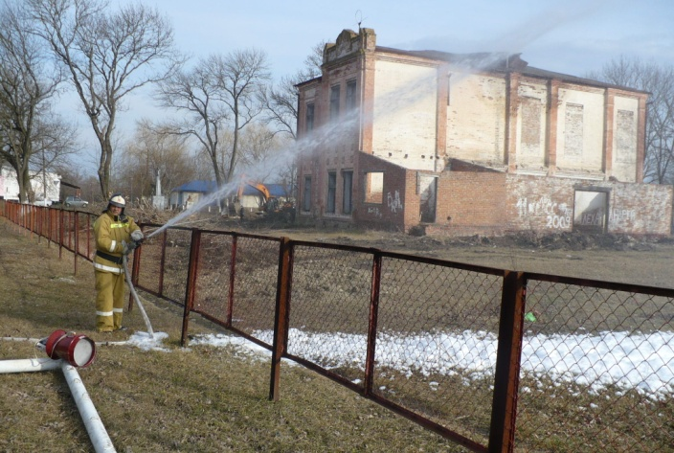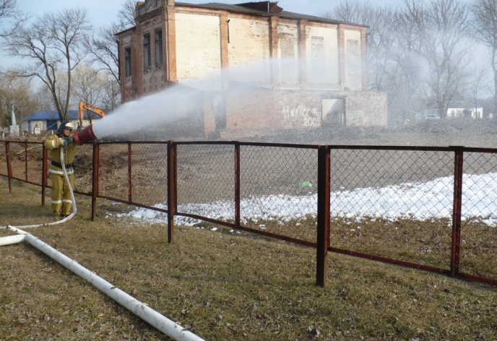

Учащиеся школы задавали вопросы пожарным и попросили примерить снаряжения пожарника, поговорить по рации и поинтересовались устройством пожарной машины.

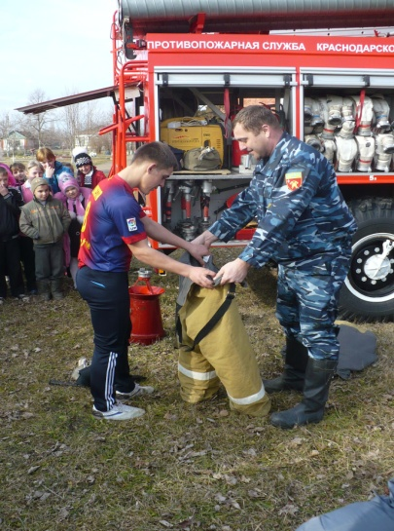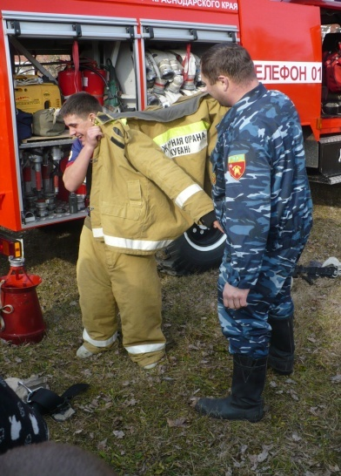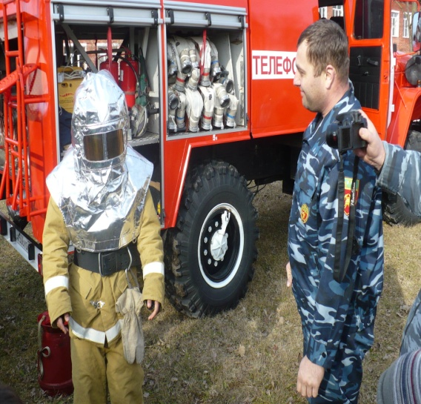

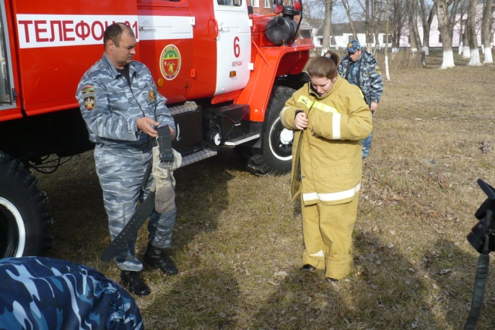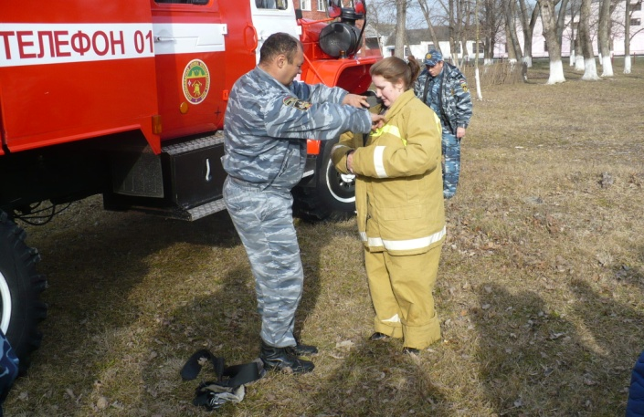

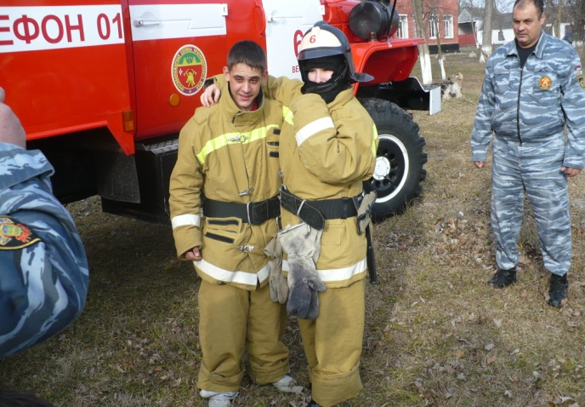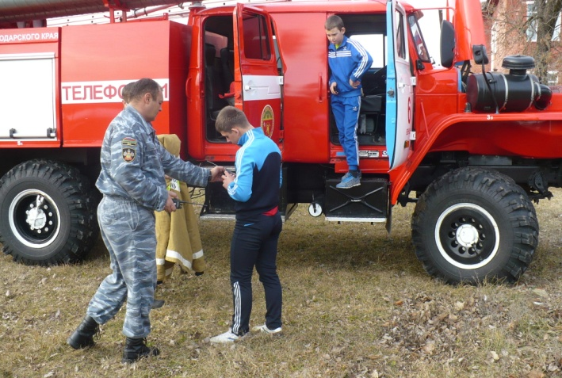

Итог: учения можно считать удовлетворительными, а все кто принимал в них участие, получили массу впечатлений и много важной и полезной информации.
Пожарные учения закончились. Учащиеся приступили к учебным занятиям и долго ещё были под впечатлением увиденного.

